PEDIDO DE PROVIDÊNCIAS Nº 430/2021
Troca de poste de madeira que está caindo, na Rua Luxemburgo, em frente ao nº 1565, no Bairro Petrópolis.
Solicita-se, após os trâmites regimentais, que seja enviada cópia da presente proposição ao Poder Executivo, para que realize as seguintes providências:
Troca de poste de madeira que está caindo, na Rua Luxemburgo, em frente ao nº 1565, no Bairro Petrópolis. O poste está muito velho e apodrecendo.
Diante do acima exposto e sabedores da atenção de Vossa Excelência aos reais anseios da comunidade, contamos com seu apoio no atendimento deste pedido.
Novo Hamburgo, 12 de fevereiro de 2021.

Vereador Darlan Oliveira

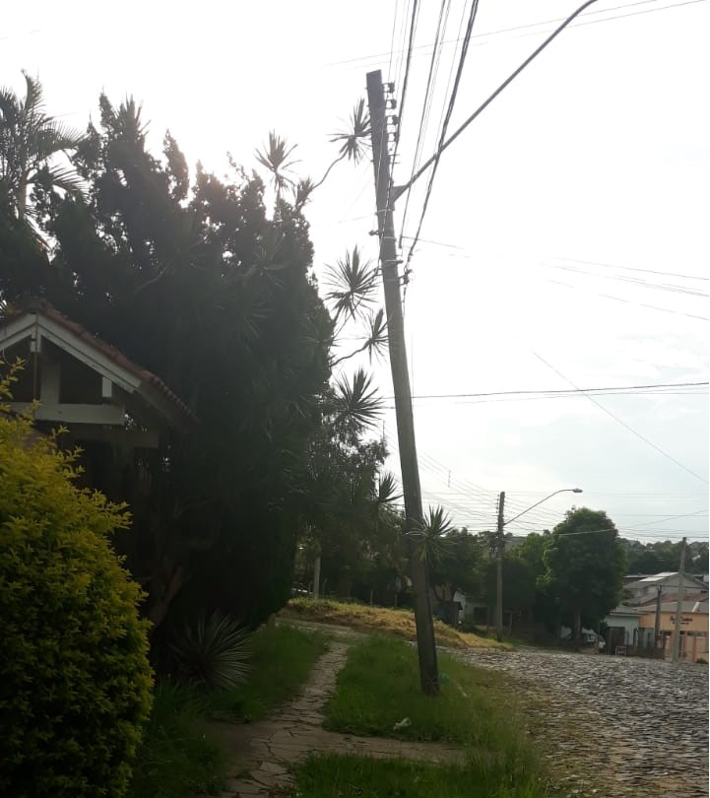

Obs.: redação conforme original do autor.
/SMC

